以警察公共关系建设赋能反诈工作
——广东打击治理电信网络诈骗犯罪路径探究
广东省公安厅新闻中心联合课题组

内容摘要：电信网络诈骗犯罪是近几年严重危害群众财产安全的新型犯罪类型，习近平总书记对打击治理电信网络诈骗犯罪工作做出重要指示，各地区各部门出重拳、下狠手，以前所未有的力度和举措深入推进打防管控各项工作，取得了良好成效。一直以来，广东在“全警反诈、全民反诈”的思路下，深入开展对电信网络诈骗犯罪的打击治理工作，各个区域结合实际，探索了形式不同却行之有效的“打防管控宣”途径和模式，在公共关系建设层面形成了主体的全面动员、机制的深度配套、技术的充分利用以及文化的深度融合等打击治理思路和范式。
关键词：电信网络诈骗犯罪 全警反诈 全民反诈 警察公共关系

引言
金融、电信、互联网等行业的快速发展，在给人们的生活带来各种便利服务的同时，亦给诈骗分子带来了新的可乘之机，电信网络诈骗犯罪伴随通信技术、互联网经济快速发展而滋生蔓延、演变并升级，已成为严重影响人民群众安全感、影响经济社会健康有序发展的突出犯罪，在政府、社会、舆论高度重视并实施全方位防范打击下，依然呈现严峻复杂的形势局面，对公安机关依法保护公民合法财产、维护社会秩序构成了现实挑战。广东地处改革开放前沿，经济活跃度高、人财物流动性大，各类新型违法犯罪活跃，人民群众对此类犯罪深恶痛绝，公安机关虽常态化组织开展各类打击治理行动，不断加大打击力度，但电信网络诈骗警情一直居高不下，2015年后刑事立案量始终在每年5万件的高位徘徊，经济损失依然庞大，2020年广东因电信网络诈骗犯罪造成的直接经济财产损失高达7亿元人民币，呈现出受害人群与犯罪人群两头大的特点。与此相对应的，犯罪打击治理工作却没有实质性突破，警务深陷困境之中。
当前警务困境的形成带有一种必然性特征。从组织内部环境因素看，首先，各类网络互动平台已经成为人们日常学习、娱乐、购物、社交等的主要空间，信息流、资金流、人流加速向网络空间汇聚，互联网、大数据、人工智能等科技手段被犯罪分子利用，衍生出一系列黑灰产业链，使跨地域、跨网络、跨行业作案成为电信网络诈骗犯罪“新常态”，市场化、专业化交织叠加，犯罪链条隐秘复杂，打击取证、追逃、追赃挽损等相较于其它传统犯罪案件更加复杂困难，“以案溯源”的传统反应式犯罪打击模式不足以遏制电信网络新型违法犯罪高发态势。其次，相对于电信网络新型违法犯罪手法的层出不穷，当前公安网络侦查技术、装备、专业人才力量薄弱，反诈专业力量在全省刑警队伍中的比重不足两成，一些反诈专业队伍属内设的三级警务单位，能够调动、配置的警务资源有限。在此背景下，涉诈警情体量居高不下，办案成本不断推高，办案民警疲于奔命，“高投入，低产出”的被动局面对公安机关的队伍士气存在消极影响。再者，传统警务模式主要以科层制的组织架构和管理机制为载体，依照辖区、层级、警种、职能设置警务作战单位，无法完全有效应对电信网络诈骗犯罪多线程、市场化跨域发展态势带来的挑战。从外部环境因素看，部分基层党委政府对于打击治理电信网络诈骗犯罪的认识不足，新兴网络产业安全监管不足，电子取证、预警防范等协同治理存在层级、技术、权责等多元障碍，群众获取防骗知识主动性不足，甚至认为“电信网络诈骗犯罪不会发生在我身上”“我不可能被电信网络诈骗”等，也一定程度上制约了反诈成效的快速提升。

一、着力警察公共关系建设，是破解当前困局的方向性选择
习近平总书记指出，不论形势如何发展，人民战争这个法宝永远不能丢。要遏制电信网络诈骗犯罪多发高发态势，就必须始终紧紧依靠人民，充分调动广大人民的积极性、主动性、创造性，突破公安机关“孤军奋战”的局面，进行“最广泛的社会动员，实现社会深度合作”，推动形成一场反诈的人民战争，使各项打防管控电信网络诈骗犯罪的措施落到实处，对可能出现的电信网络诈骗犯罪风险进行有效的预防管控。广东省公安厅党委始终把打击治理电信网络诈骗犯罪工作放在极端重要位置，坚持全省统筹、全警联动，在全面落实打防管控各项措施的基础上，跳出固有思维模式，着力警察公共关系建设，构建“全警反诈、全民反诈”新格局，不断提高广大群众的识骗防骗能力，持续营造反诈热潮。实践证明，这是破解当前电信网络诈骗犯罪治理困局的一个有益探索。
（一）着力警察公共关系建设，是落实国家反诈方略、突破治理困境的方法路径
公安机关打击治理电信网络诈骗犯罪，要真正形成“全警反诈 全民反诈”的治理态势和格局，就必须更新传统警务理念和警务运行机制，将警察公共关系理念与思维嵌入到预防打击犯罪的警务治理之中，在公安机关内部与外部积极开展公共关系建设，在预防打击电信网络诈骗犯罪的警务决策与行动中尊重民意，吸纳民意，充分激发社会参与警务工作的积极性，深度挖掘蕴含于社会之中丰富的治理资源，与政府其他职能部门、企事业单位等社会组织及公民个体展开广泛的多元协作，构建党委政府领导、公安机关主导、社会多部门协同共治的社会公共安全网络，实现警务民主化与社会化，使公安机关能够更好地回应社会需求，增强人民群众的满意度与支持度，进而提升公安工作服务效能和执法公信力。
（二）着力警察公共关系建设，是由内而外推动“全警反诈”到“全民反诈”的必由之路
公安机关打击治理电信网络诈骗犯罪要形成“全警反诈”的治理态势和格局，必须从公安机关警务运行“组织整体一盘棋”的宏观层面加强警察内部公共关系建设，通过正确的引导和宣传，使组织上下统一认识、统一目标，增强反诈工作的责任感、使命感、紧迫感。通过信息传递、沟通、协作机制的创新建设，凝聚、融合警察组织各种资源力量，使之形成全警上下联动、相互支撑的一体化反诈格局，形成战斗合力，提升打击治理成效。另一方面，社会合作是多元主体寻求利益聚合的过程，利益共赢是合作治理的内在驱动力。公安机关要推动“全民反诈”合作治理新格局的形成，就必须坚持以人民为中心，大力践行新时代党的群众路线，积极寻求反诈工作与公众利益的最佳结合点，秉承“合作共赢”的基本理念积极开展外部公共关系建设，通过宣传发动、沟通协调，挖掘和整合社会资源力量，强化反诈队伍、阵地、机制建设，推动全社会反诈防骗意识与能力的整体提升，为打赢这场反诈人民战争筑牢社会基础。

二、广东公安以警察公共关系建设赋能反诈工作的路径探索
（一）“全警反诈”
“全警反诈”全警反诈并不是天然形成、一蹴而就的。从公安机关反诈工作面临的内部组织环境看，要形成“全警反诈”的治理态势和格局，就必须打破刑侦部门单向度打击、反诈力量薄弱的困境，从反诈工作理念、思维、组织体系及流程机制等维度进行一系列的警务协同变革。其中最关键的要素，就是要形成“全警反诈”的价值共建和认同，增强反诈工作的大局意识和历史使命感，在此基础上进一步以协同共进的公关理念变革创新工作规范和机制，凝聚、融合公安机关内外的反诈资源和力量，发挥公安机关合成作战的整体战斗力，筑牢社会大局平安稳定基础，切实提升人民群众的安全感和满意度。为此，广东公安开展了一系列“全警反诈”的警察公共关系建设和警务治理变革：
1.以“全警反诈”的警察公共关系战略理念提高做好反诈工作的政治站位。
“全警反诈”是广东公安认真贯彻落实习近平总书记对打击治理电信网络诈骗犯罪工作的重要指示精神，建立“纵向到底，横向到边”的全省、全民反诈防控体系的反诈工作目标的重要方略。在具体落实层面，广东公安秉持“反诈一盘棋”的整体观念，厅党委挂帅，要求各级公安机关按照“属地主责、协调联动，条块结合、高效处置”的原则，坚持全省统筹、全警联动，建立健全“全警反诈”专项行动工作机制，明确工作职责、主动作为，严格实行领导责任制、部门责任制和人员责任制，通过实施班子“一把手”工程，打通上下层级及左右部门之间的行政区隔，将队伍资源力量统筹整合，形成严厉打击、严密防范电信网络诈骗犯罪的合力，提升遏制案件高发势头的整体战斗力和实战效能，切实维护国家安全、社会稳定和人民群众切身利益，以对党和人民高度负责的精神，切实守好群众“钱袋子”，坚决打好反诈防骗人民战争。
2.以“安全守护”的警察公共关系服务理念更新反诈工作的思路理念。
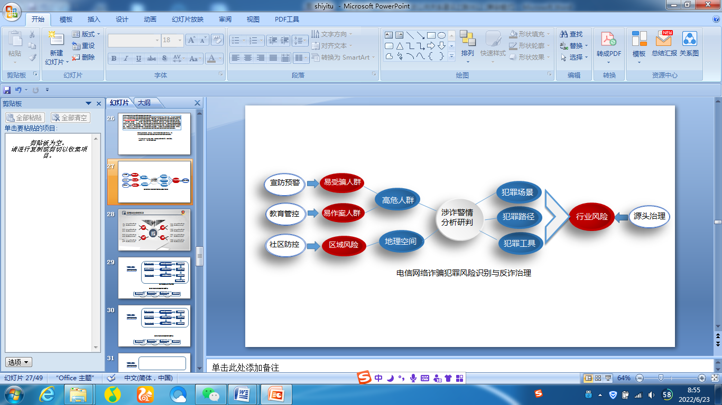
广东公安深刻意识到，作为打击治理电信网络诈骗犯罪的主力军和专业部门，在国家反诈治理框架中，对电信网络诈骗犯罪进行全景式风险识别、分析、评价、预警、处置和日常监控，是有效开展源头治理、综合治理等犯罪预防工作的前提和基础，必须跳出“以打为主”的反应式传统犯罪打击思维，转向以守好群众“钱袋子”为中心的风险管理思维。因此，首要任务是更新传统工作思路，倡导“安全守护”的公关服务理念，将工作重心前置于案发之前，以涉诈警情研判分析为基点，从犯罪基本要素（主客体、工具路径、场景等）、犯罪过程、犯罪链条入手，依托犯罪大数据分析研判涉诈的人群风险、行业风险、区域风险，运用数学模型开展犯罪预知、预测、预警，为政府反诈决策部署、行业区域涉诈风险防控、群众识骗防诈等治理主体的反诈提供有力支撑和协同，通过案前的犯罪风险识别、评估、精准宣防、预警处置以及案发时的拦截止付等技术反制，在警队内部形成对电信网络诈骗犯罪实施“案前宣防预警——案发劝阻止付——案后查缉打击”全过程风险管控机制，如“广州反诈平台”的预警、劝阻、宣传“三维一体”模式，既弥补了传统案后反应式打击模式客观存在的“滞后性”短板，也打开了与各级政府及其相关职能部门、银行、电信、互联网运营等行业、企业、社区及群众的协同共治大门。
3.以“同频共振”的警察公共关系协作理念构建反诈工作的平台体系。
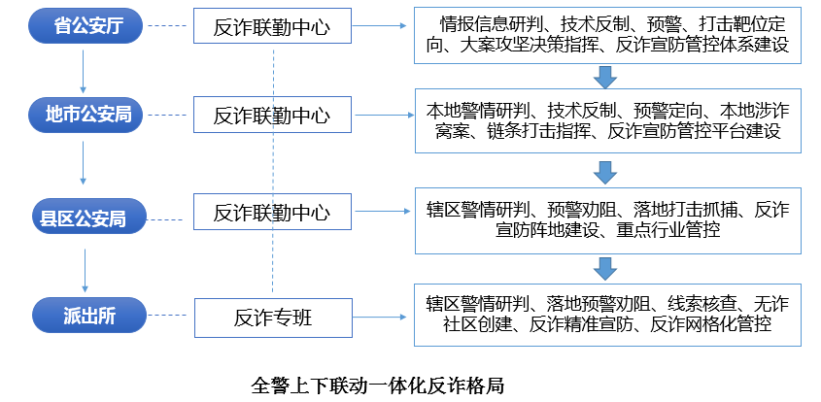
面对基层公安机关网络侦查技术、装备、专业人才力量薄弱，警务单位单打独斗难以克制电信网络诈骗犯罪跨域态势的客观现实，广东公安高位部署，打破层级、警种、部门等区隔，从纵向上下联动和横向警种部门联动两个维度加强顶层设计，变革反诈工作的体制与机制，以“反诈联勤作战中心”为基点、以技术反诈为纽带来构建“打、防、管、控、宣”一体化反诈工作体系，重构“省——市——县——所”四级警队在体系中的角色和任务，强化信息数据互通和同一任务单下的协同联动，加大政府资源和和社会资源引入警队力度，推动反诈工作整体效能实现提升。
4.以“智慧高效”的警察公共关系创新理念提升反诈宣传工作的质量效能。
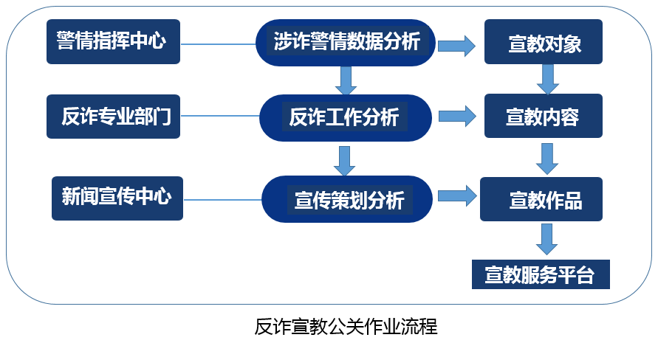
反诈宣教是公安机关“打防管控”措施中，增强人民群众识骗防诈意识与能力，预防止损“治未病”的重要路径。针对电信网络诈骗犯罪手段不断翻新，隐蔽性与多样性突出的现状，广东公安以“智慧高效”的公关创新理念引领反诈工作，充分利用智慧新警务信息化手段和大数据分析研判绘制涉诈警情地图，对易受害人群性别、年龄、职业等进行精准“画像”，以涉诈警情为导向、以大数据为引领，建设数字智慧精准宣防新模式。同时，将协同共进、集约增效的系统思维和成本效益思维应用于公安机关反诈宣教的路径平台与内容建设，创新公安反诈宣教工作流程，充分发挥相关部门的专业优势和资源优势，解决好基层派出所警力紧张、反诈专业知识不足、宣教资源有限等现实问题。目前，广东反诈宣传工作多点开花、亮点纷呈，涌现出佛山《梦游奥斯卡》和《女装大佬》，深圳《“猫有钱”反诈播报》等一批生动有趣、深受群众欢迎的网红反诈宣传精品，并在线上线下的融合传播和累进传播中逐步培育打造出深圳《解放路4018》、清远《嘉陵哥来了》、佛山《反诈无影脚》等颇具广东特色的反诈宣传项目品牌，队伍美誉度、反诈宣教成效不断提高。在此基础上，广东省公安厅立足全省警察公共关系建设的丰富实践，坚持对警察公共关系建设成果的实战化应用探索，开展“全民反诈、全警反诈”警察公共关系案例评选活动，从全省挖掘梳理典型案例96个，最终评出精品案例10个、优秀案例20个，汇编成内部资料册《全民反诈、全警反诈——广东省公安机关警察公共关系案例选编》并下发一线反诈民警，最大限度指导实战、引领实战，加快转化为广东公安在反诈工作中的凝聚力、战斗力。
（二）“全民反诈”
“全民反诈”是除了“全警反诈”之外对电信网络诈骗犯罪打击治理的另一条支柱性路径，主要强调“反诈不是公安机关的单一责任”，着力于破除反诈主体的局限性，打通多元主体间的障碍，通过反诈治理主体的警察公共关系建设，促动政府力量与社会力量协同互动、相向而行，形成合作治理、共建共享新格局。
1.强化警察公共关系主体建设，形成反诈工作合力。
通过“全民反诈”，搭建反诈一级党委政府及政府相关职能部门为第一层、相关行业等组织化力量为第二层、专兼职反诈及宣传队伍等组织和非组织化反诈力量为第三层级的多层次多元主体架构，形成专业力量和辅助力量的合成主体力量体系。
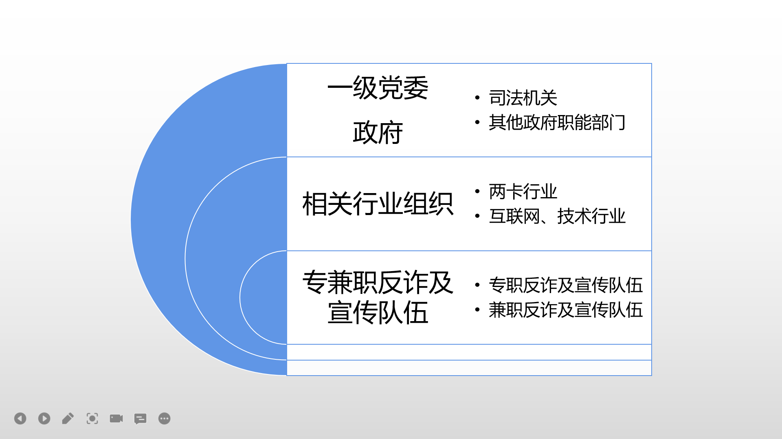
一级党委政府及政府相关职能部门的深度调动和介入形成了反诈组织化力量的第一个层级。一级党委政府领导通过成立工作领导小组、参与“反诈代言人”公关宣传活动等参与反诈工作，形成区域“形象代言人”“责任代言人”“行动代言人”，统合对应区域的反诈形象、责任和行动；公安部门、检察院、法院、工业和信息化部门以及其他相关的政府部门深度介入，按照依法依规应当承担的责任和相关任务书分工合作、同频共振，共同打击治理电信网络诈骗犯罪。
“两卡”、互联网、技术及其他相关行业的意识转变和积极介入，成为反诈组织化力量的第二个层级。电信网络诈骗犯罪的特征之一是链条长、涉及行业多，尤其是“黑灰产”涉及的领域广且专业性、技术性强，众多电信网络诈骗的“幕后主体”均深层藏匿，轻易不“露面”。因此，专业行业力量如“两卡”涉及的各级各类银行和各个通讯运营商，实施违法犯罪行为依赖的互联网相关企业，“黑灰产”涉及的相关产业和技术组织，以及成员更容易受侵害的组织如企业、学校等，上述力量的意识转变和积极介入对于决战决胜尤为重要，一方面可以成为反电信网络诈骗的支持性专业组织力量，在“两卡”、网络平台、技术层级上形成有效的反制力，另一方面经过系统化建设，成员更易受侵害的一些组织如工厂、企业和学校等也可成为狙击诈骗的前沿阵地。
（3）专兼职宣讲队伍、专兼职辅警、志愿者等多个层级的深层次社会动员之下形成的组织和非组织化的反诈力量组合成为反诈的第三个层级体系。比较典型的做法包括：广州市公安局从化分局平安宣讲团项目，由分局指挥中心统筹，选拔30余名民警作为宣讲骨干，以分局文联、体协、工会、警犬队、特警等为协助力量，宣讲范围覆盖全区9所高校和部分中小学校，成立10年来累计参与平安服务达61000人次；深圳龙岗铁嘴反诈讲师，有非警察身份的讲师12名，近4年来已面向309余万群众开展宣传活动，另外在2016年3月成立了全市第一支反诈骗“蓝马甲队伍”，拦截各类诈骗案件27855宗，挽回经济损失超3亿元；东莞常平依托“东莞义警”建设，1.3万名义警为反诈宣传工作注入庞大的人力、智力资源，助力打通反诈“最后一公里”。
2.强化警察公共关系的制度机制建设，推动反诈工作常态化运行。
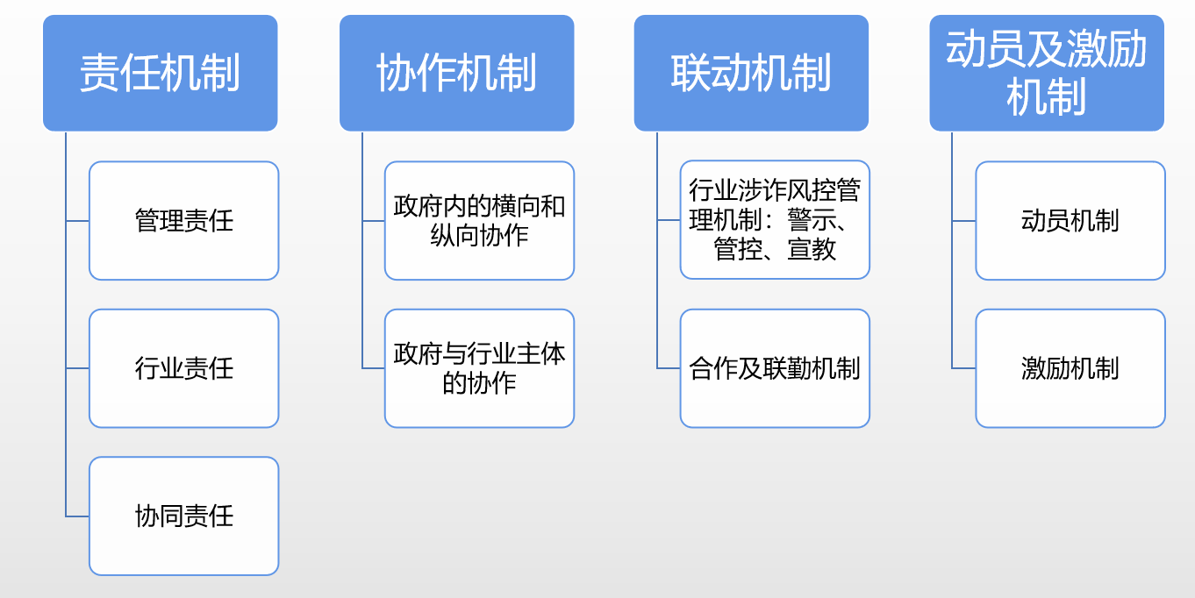
电信网络诈骗犯罪的治理，需要新的机制和模式。广东在治理电信网络诈骗犯罪过程中，形成了四种比较成熟的机制模式：责任机制模式、协作机制模式、联动机制模式和动员激励机制模式，在责任意识的树立、常态化协作的实施、行动层面的联动以及社会动员和人员激励等多个维度形成机制体制，切实推动反诈的制度化常态化实施。
（1）责任机制。一是管理责任，主要是党委政府及政府各职能部门承担的打击治理电信网络诈骗犯罪的管理责任，该责任贯穿于“打防管控宣”全过程，成立并运行联席会议机制是推动落实管理责任的常见举措。二是行业责任，主要指“两卡”企业以及互联网、技术企业在反电信网络诈骗犯罪中所承担的责任，也就是实体行为责任，切实加强社会监督和行业自律，是净化网络环境的重要措施。三是协同责任，是指除核心管理责任和行业责任外，其他行业和组织以及个人在电信网络诈骗犯罪治理中均承担协同治理的责任，这也是推进国家治理体系和治理能力现代化，构建“共建共治共享”新格局的必然要求。
（2）协作机制。协作机制主要发生在各类主体之间，主要包括：一是公安机关及其他政府职能部门之间的横向和纵向协作机制。作为电信网络诈骗犯罪治理的牵头单位，公安机关一方面有责任和义务承担关键责任，其责任链条贯穿于事前预防、事中止损和事后打击全程。另一方面，有与其他职能部门协作治理电信网络诈骗犯罪的客观需求，其他职能部门也有主动参与、密切协作的责任。广东各地对此有不同的做法，除领导小组、联席会议等典型模式外，清远市公安局主推的“反诈督导专员”机制有突出的创新和实践意义，该市选聘10名高级警长担任首批督导专员，成立10个督导组，代表市联席会议办公室深入全市各镇（街）一级扎实高效开展“全民反诈”督导工作，并联动本地53个市级宣传矩阵单位，实现对政府各层级和各职能部门的调动，较好突破了公安机关单打独斗的尴尬局面。二是政府机关与行业主体的协作机制。政府与通讯运营商、银行、互联网和相关技术组织之间的行业协作机制，实现形式包括通过定期联席会议进行周期性协作，以及通过制度化规范、督导协查机制形成制度协作。深圳市公安局建立的反诈联盟体系较有代表性，该局依靠警务新媒体反诈联盟加强官方微博、微信等新媒体矩阵进行兵团作战、矩阵传播，依靠警银合作反诈联盟推动各商业银行在营业网点开展反诈宣传，依靠警校合作反诈联盟为下属各级公安机关开展“反诈宣传进校园”提供政策支撑，依靠警企合作反诈联盟组织三大运营商和其他企业播放警方反诈短视频、宣传标语等。
（3）联动机制。联动机制主要是指通过行动的运作，在行为上促进各个主体的积极作为，以取得确定的反诈实效。主要包括：一是风险警示机制，即通过警情研判——警示通报——排名约谈的方式，把区域区分不同的风险层级，中高风险的区域纳入警示管理。二是风险管控机制，通过联席会议、反诈领导小组和工作专班进行风险管控防范指导，对进入风险警示的区域进行警情研判，分析问题，提出对策，协调资源。三是反诈宣教机制，联席会议成员单位构建反诈宣教矩阵，从不同层面和角度进行反诈宣教常态化设计和实施，久久为功，综合治理。江门、阳江市公安局做法效果较好，其中，江门市公安局最大限度整合警企宣传资源，拓宽宣传新渠道，以文字、图片、视频、案例等形式，组织“警移合作·反电信诈骗宣传进千企万家”系列宣传活动，多层次、多渠道、面对面揭露电信网络诈骗手法，普及安全防范知识。阳江市公安局联合国信证券组建反诈宣传志愿团队，以“公安主导、企业主推、志愿者主讲”为基本原则，针对各类潜在受害群体开展“警企共建”反诈宣传引导活动。
（4）动员及激励机制。社会资源和社会力量的动员是“全民反诈”的重要特性。社会资源和社会力量可以划分为两大类型：一类是与电信网络诈骗有直接利益关联的社会资源和社会力量；另一类是无直接利益关联的社会资源和社会力量，或者说是潜在利益关联的资源和力量。实践中，广东因时因地制宜，形成了不同的动员激励办法，佛山、东莞、梅州市公安局通过在企业、高校建设反诈阵地，对出租屋、企业、店铺等开展“无诈评比”，对积极分子吸纳为“义警”并给予相应激励措施等，不断提高群众反诈防骗的积极性主动性。
3.加强警察公共关系文化建设，充分发挥非正式制度的社会软约束力作用。
进一步调动社会资源和社会力量，既起到法律法规制度等正式硬约束力的暂时不足之处或者说空缺之处的填补功能，同时也起到硬约束力不便之处的补充和预防性功能。电信网络诈骗作为新型犯罪形式，其变迁速率、技术含量又日益走高的情况下，乡规民约、伦理道德、习俗惯例等非正式制度在一定程度上可以成为重要的协商治理依据体系，有效倡导新的价值理念，并摒弃诈骗所依赖的价值体系。实践中，广东各地都有不同的侧重，比如有的地方和组织加大耻感教育在反诈宣教中的比重，对于减少犯罪输出、拓宽违法犯罪线索来源等方面起到了积极作用。
三、广东公安以警察公共关系建设赋能反诈工作的实践成效
客观来看，广东的电信网络诈骗治理实践中，在理论指引和主体建设、思路和做法以及系统和整体性治理模式上取得的成效是可喜的，主要体现在以下方面：
（一）基本形成了反诈的人民战争态势
毛泽东在《论持久战》中指出：“兵民是胜利之本。”只有依靠人民群众进行战争，才能越战越强，取得最后胜利。[]党的十八大以来，习近平总书记创新发展了人民战争思想的理论价值、实践价值和时代价值[]。广东打击治理电信网络诈骗犯罪就是在人民战争理论的指引下，通过开展组织内外一系列公共关系建设，进行最广泛的社会动员，形成人民战争形势，使电信网络诈骗犯罪分子陷入人民战争的汪洋大海。一是反诈主体的广泛动员，充分发动了人民的力量，基本上形成了较为明显的突破公安机关单一主体的框架，朝多主体、多层次、多形式的主体架构方向发展。这是推动反诈防骗人民战争的重要抓手。二是反诈阵地的线上线下无缝衔接，既有反诈APP、小程序、公众号、网站等网络虚拟空间的反诈人民战争阵地，也有学校（包括大中小学）、无诈出租屋、无诈社区等实体生活空间的反诈人民战争阵地，对电信网络诈骗犯罪形成了双重无缝的防范打击治理。
（二）反诈思路的转变和反诈路径的有效改进
传统以公安机关的打击为主，“乱世用重典”，集中精力做“打”和“控”的工作，往往“按下葫芦浮起瓢”，打不着关键，打不到核心，效果不够明显。在“全警反诈、全民反诈”新思路新理念引领下，“事后治理”逐渐转化为漫灌式和滴管式投放宣传的“事前防范”，以及通过技术反制和智能治理的“事中止损”为主，相关模式也逐渐成熟并取得了明显成效。
（三）系统性和整体性治理的模式建设初见成效
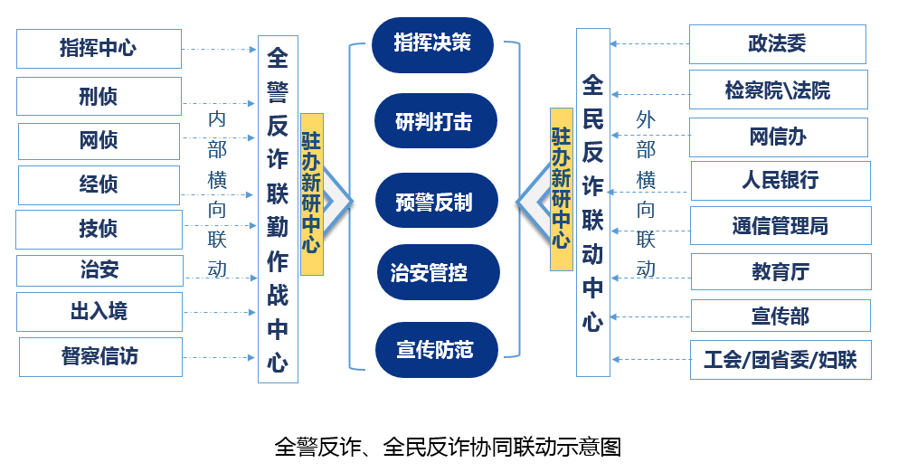
打击治理电信网络诈骗犯罪特征明显，不能局限在某个具体的区域，必须具备整体观和系统观，以全链条打击、全范围治理、全过程介入、全员参与的模式进行。省公安厅厅长王志忠提出“要突出工作重点，打关节、端窝点、断链条，立足全省、辐射全国，发动大规模集群战役”，正是这种系统性和整体性治理模式的表现，强调系统性、整体性，目的就是要彻底打破地方主义和部门主义。广东公安通过一系列组织内外反诈公共关系建设和体制机制变革，逐步形成了“全警反诈、全民反诈”的工作格局，电信网络诈骗犯罪系统性和整体性治理的模式建设初见成效。

四、广东公安以警察公共关系建设赋能反诈工作的路径构思
尽管对电信网络诈骗犯罪的打防管控宣，以及政府、社会、民众层面都基本对其形成了立体性、全方位的防范、打击、治理良性局面，但仍然需要清醒认识到电信网络诈骗一直花样翻新、层出不穷，其赖以生存的国内、国际土壤依然存在，在精准宣传、精准预警、精准止损层面仍需要进一步深入，未来的战斗之路仍然漫长，因此，推动构建“党委领导、政府主导、部门主责、行业监管、有关方面齐抓共管、社会各界广泛参与”的工作格局，有效提升打击治理能力，坚决遏制电信网络诈骗违法犯罪多发高发态势。对于构建“全警反诈、全民反诈”新格局这一最关键的任务，取得对电信网络诈骗犯罪斗争最终胜利这一最重要的目标，至少要从六个方面着手：
（一）重构深层文化，重塑价值体系
电信网络诈骗犯罪的兴风作浪，罔顾伦理道德，以欺骗欺诈为手段追求一夜暴富，在社会上形成的不良影响是巨大的：一是底线文化被侵蚀。由于该犯罪类型具有低劳动付出、高报酬模式以及电信网络诈骗犯罪的非接触、低门槛进入性等特征，形成了弱负罪感甚至是无负罪感、不劳而获的诈骗文化，快速侵蚀中华民族勤劳致富、善良本分等优良传统。二是信任文化流失。行为人往往利用熟人关系的信任（领导、亲友等）、培养成熟人的信任（“杀猪盘”）、专业的信任（投资、刷单等）、陌生人的基本信任等进行诈骗，既无底线也无禁忌，导致人与人之间基本信任机制的丧失。
基于以上两点，重塑社会价值体系势在必行，必须仔细区分人群，有的放矢：对已经彻底放弃底线毫无信任感的群体（包括电信网络诈骗犯罪的主从犯以及预备从事人群），需要响鼓重槌、严惩严矫，强制性让其受到经济、文化、声誉等多重压力，以政府部门为主进行惩教纠正，防止再次滑向违法犯罪深渊；对并未丧失底线、存有良知的易感人群，宜通过宣传、防范、警示等形式精准宣教，防止误入歧途；对其他一般群众和未成年人，需要在学校教育、家庭环境、社会文化等多位一体层面进行深度的预防性、正面性价值树立，建立正确人生观价值观。在这一过程中，公安机关及司法部门的强力惩治和矫正是必要的，但是更需要的是包括公安机关在内的政府部门在教育、宣传、警示等领域的主动提前作为，以及榜样模范的示范引领等。


（二）全力铲除犯罪“洼地”土壤
近年来，国内持续高压严打电信网络诈骗犯罪，犯罪窝点从原来主要在国内，逐渐转移至境外，缅北地区尤为突出，2016以来已成为福建籍诈骗团伙设立窝点的首选，而与我省案件有关的犯罪窝点50%位于缅北和中缅边境一带，这与区域相临、偷渡出入境方便、当地的维护性做法等密切相关，形成国际“洼地”有客观上的必然性，严重影响了打击治理效能。面对这一全球性打击治理难题，我们必须统一思想、更新观念，跳开“辖区”甚至是一国一地的概念，以警察公共关系建设的全新视角重新审视、推动国际警务合作，以此同时，政府、司法等部门作为国内反诈主体的重要组成部分，也要多维度多层次加强推进国际法、国际合作的建设完善，不断扩大反诈战争的主体范畴，深化合作内涵、延伸合作外延，形成世界各国和各国人民共同防范、打击、治理电信网络诈骗犯罪的良好局面。
（三）加强法治建设，以“良法”促“善治”
《反电信网络诈骗法》已于9月2日经十三届全国人大常委会第三十六次会议表决通过，将于12月1日起施行，以该法为中心的反电信网络诈骗法律体系也将逐步形成。由于在源头治理、全链条治理和综合治理等方面有了明确的法律规范和约束，过去以公共关系建设为主推动形成的“多元深度合作”格局，将在法律轨道上继续深化强化。警察公共关系建设可以集中精力加强对老年人、青少年等特殊群体的精准宣传教育，提高特殊群体的防骗识骗能力，对抗诈骗犯罪分子实施的精准诈骗，推动反诈宣传由“大水漫灌”向“精准滴灌”转变，加快构建“全民反诈”格局。
（四）推动警察公共关系建设和信息化建设充分融合。
在某种角度上说，电信网络诈骗犯罪是高技术犯罪，要实现治理时“魔高一尺道高一丈”，有赖于警察公共关系建设和信息化建设两者交汇融合。一方面，实现“警务平台”和“警民桥梁”融合，依托互联网、物联网、公安信息网、人工智能等警务平台建设，在改变传统的警务模式和流程，形成新的反诈工作数字治理模式的同时，构建更多警民沟通的桥梁纽带，拓宽群众参与警务活动渠道，推动反诈人民战争的加快形成。另一方面，实现服务点、隐患感知点、警情处置点“三点融合”，大量利用大数据、云计算、区块链技术等，实现警务便民服务事项一网通办、一站办理的同时，常态化自动监控、自动异常警报、程序性业务的自动提前处理或者自动处理、非程序化业务的自动提供政策和处理建议等，发挥警务信息化建设最大效能。
（五）深化建设新时代“枫桥经验”
党的工作最坚实的力量支撑在基层。如何融入运用新时代“枫桥经验”，以精细精准的“绣花”功夫抓好守好“钱袋子”的 “细致活”，让反诈措施及时高效落实落地，是“全民反诈”基础建设的重中之重。我国基层治理优势相当突出，一是党的领导，维护了基层治理稳定的“一统性”，有利于集中力量办大事，只要基层党组织有“守好人民群众的‘钱袋子’、建立‘无诈社区（或街道）’是头等大事”的意识和觉醒，始终保持“时时放心不下”的责任感和“眼睛瞪得大大的”敏锐感，将预警劝阻触角延伸至每个社区、每个企业和各个重点单位，打通线下劝阻拦截‘最后一公里’，“社区无诈”、“平安不出事”将更有保障、更可持续。二是多主体高度集成，只要动员各方主体高度关注、配合基层公共事务，以各自擅长的技能平等参与到反诈防骗治理中来，形成“有钱出钱，有力出力、有经验出经验”的团结一致局面，构建“铁板一块、滴水不漏”的反诈防线也就变得水到渠成。三是在服务群众、与群众交流互动过程中建立良好党群关系，第一时间掌握群众所想所盼和基层治理存在的安全隐患，就有机会把矛盾问题都化解在萌芽阶段，真正做到诈骗“进不来、出不去”。
（六）以“平安厅”信箱为抓手打造网络反诈平台
网络是反诈的主战场，是反诈主体必须拿下的主阵地。广东省公安厅目前正在探索开展“平安厅”信箱建设（省厅开设“厅长信箱”，各地市公安机关同步开设“局长信箱”），是通过建立网络平台，最大限度了解群众呼声和需求，最大限度凝聚“平安广东”建设正能量的创新做法，其实质是建设新的“大脑”（即合成作战指挥中心）和新的“桥梁”（即警察公共关系建设新载体）。未来，在广东反诈工作中用足用好该实践成果，将是推动“全民反诈”从愿景、构想变成现实的有效路径。一方面，把“平安厅”信箱打造成汇聚信息线索的网上载体，既方便群众参与，激发群众参与反诈等公共事务的积极性，解决好党政机关“一头热”问题，又能快速整理群众对于反诈工作的意见建议，实现民意引领决策、民意引领服务等高效互动，使公安机关更好肩负起反诈“主力军”和“专业队”的重任，推动“全民反诈”构想落到实处。另一方面，把“平安厅”信箱打造成指挥协调和合成作战的运作实体，通过建立“一把手负责”“一盘棋推进”“一体化解决”等一系列制度，在联席会议成员单位内部建立高效闭环办理模式，围绕“事要解决”核心，实现“前台受理、后台流转、网上沟通、网下办理、限时反馈、跟踪督办”全流程管理，对群众受骗申诉、线索举报等及时联动、彻查彻办。下一步，通过不断强化“超级网络链接”建设、不断强化警务资源高效调度、不断强化网上网下有效联动协同，对于解决前述传统警务模式不能完全有效应对电信网络诈骗犯罪多线程、市场化跨域发展态势带来的挑战等问题，值得推广借鉴。

参考文献
[1]习近平对打击治理电信网络诈骗犯罪工作作重要指示[EB/OL]. http://www.gov.cn/xinwen/2021-04/09/content_5598703.htm,2021-12-22.
[2]韦森：再评诺斯的制度变迁理论[EB/OL].https://www.douban.com/group/topic/165326953/#0155461CIMYSvV，2021-12-22.
[3]迈克尔·波兰尼.自由的逻辑[M].冯银江,李雪茹,译.长春:吉林人民出版社,2011.
[4]文森特·奥斯特罗姆,查尔斯·M·蒂伯特,罗伯特·瓦伦.大城市地区的政府组织[M].毛寿龙,译.上海:上海三联书店,2000.
[5]杨立清. 奥斯特罗姆公共治理理论研究[D].沈阳：辽宁师范大学，2021.
[6]夏锦文.共建共治共享的社会治理格局:理论构建与实践探索[J].江苏社会科学,2018,(3).
[7]习近平：决胜全面建成小康社会 夺取新时代中国特色社会主义伟大胜利[M].北京:人民出版社,2017.
[8]亨廷顿：变化社会中的政治秩序[M].王冠华,译.北京:三联书店,1989.
[9]B·盖伊·彼德斯：政府未来的治理模式[M].吴爱明,译.北京:中国人民大学出版社,2001.
[10]习近平在网络安全和信息化工作座谈会上的讲话(2016年4月19日)[EB/OL]http://www.cac.gov.cn/2019-10/30/c_1573967251391247.htm,2022-06-13.
[11]习近平在十九届中央政治局第二次集体学习时的讲话(2017年12月8日)[EB/OL]http://www.cac.gov.cn/2019-10/30/c_1573967251391247.htm,2022-06-13.
[12]景天魁.源头治理—社会治理有效性的基础和前提[J].北京工业大学学报(社会科学版),2014,(6).

[?]西方研究者对毛泽东人民战争理论的评【EB/OL】.http://www.yhcqw.com/36/12295.html，2022-06-23.
[?]人民战争这个法宝永远不能丢【EB/OL】.https://m.gmw.cn/baijia/2022-05/02/35705030.html，2022-06-23.

